Συνοπτικές οδηγίες για 3^{η} εργασία και παρεμβολή Kriging

Α΄ Μέρος ΣΕΝΑΡΙΑ ΚΑΙ ΚΛΙΜΑΤΙΚΕΣ ΑΛΛΑΓΕΣ

1. Με βάση την έκθεση της Τραπέζης της Ελλάδος
«ΟΙ ΠΕΡΙΒΑΛΛΟΝΤΙΚΕΣ, ΟΙΚΟΝΟΜΙΚΕΣ ΚΑΙ ΚΟΙΝΩΝΙΚΕΣ ΕΠΙΠΤΩΣΕΙΣ ΤΗΣ ΚΛΙΜΑΤΙΚΗΣ ΑΛΛΑΓΗΣ ΣΤΗΝ ΕΛΛΑΔΑ», να παρουσιάσετε συνοπτικά τα σενάρια Α2, Β2, Α1Β καθώς και τι σημαίνουν οι όροι RegCM και Ensemble.

2. Με τη βοήθεια της έκθεσης και του παρακάτω πίνακα να περιγράψετε, με 650 λέξεις το πολύ, το αναμενόμενο κλίμα στην Ελλάδα τον 21^{ο} αιώνα και τις επιπτώσεις του.

ΚΛΙΜΑΤΙΚΕΣ ΑΛΛΑΓΕΣ ΣΤΟΝ ΕΛΛΑΔΙΚΟ ΧΩΡΟ
ΒΡΟΧΟΠΤΩΣΕΙΣ | ΜΕΙΩΣΗ 20% ΣΤΗ ΔΥΤΙΚΗ ΕΛΛΑΔΑ, 10% ΣΤΗΝ ΑΝΑΤΟΛΙΚΗ ΕΛΛΑΔΑ, ΑΥΞΗΣΗ ΤΩΝ ΑΚΡΑΙΩΝ ΤΙΜΩΝ ΒΡΟΧΟΠΤΩΣΗΣ.
ΘΕΡΜΟΚΡΑΣΙΑ | ΑΥΞΗΣΗ 3,0 ΕΩΣ 4,5ºC, ΜΕΓΑΛΥΤΕΡΗ ΣΤΙΣ ΗΠΕΙΡΩΤΙΚΕΣ ΠΕΡΙΟΧΕΣ, ΑΥΞΗΣΗ ΤΩΝ ΑΚΡΑΙΩΝ ΤΙΜΩΝ ΘΕΡΜΟΚΡΑΣΙΑΣ.
ΥΓΡΑΣΙΑ | ΜΕΙΩΣΗ 1 ΕΩΣ 4,5 %.
ΝΕΦΟΚΑΛΥΨΗ | ΜΕΙΩΣΗ 8 ΕΩΣ 16 %.
ΒΛΑΣΤΙΚΗ ΠΕΡΙΟΔΟΣ | ΑΥΞΗΣΗ ΑΠΟ 15 ΕΩΣ 35 ΗΜΕΡΕΣ.
ΚΙΝΔΥΝΟΣ ΠΥΡΚΑΓΙΑΣ | ΑΥΞΗΣΗ ΚΑΤΑ 40 ΗΜΕΡΕΣ ΚΑΤΑ ΤΗ ΘΕΡΙΝΗ ΠΕΡΙΟΔΟ.
ΘΑΛΛΑΣΙΑ ΣΤΑΘΜΗ | ΑΝΟΔΟΣ ΑΠΟ 0,2 ΕΩΣ 2 ΜΕΤΡΑ.

3. Ποιο είναι το «καλό» και ποιο το «κακό» όζον (συνοπτικά);

Β΄ Μέρος
Έχοντας πάντα υπόψη το αρχείο Υπόδειγμα dbf kriging.pdf και τα υπόλοιπα υποδείγματα με την βοήθεια των αρχείων pro97 ή pro97b ή Data EMEP 50 να σχεδιαστεί αντίστοιχος χάρτης.

Για τα αρχεία pro97, pro97b και Data EMEP 50 δίνονται οι παρακάτω διευκρινίσεις:

Μέσος εποχικός κύκλος  επιφανειακού όζοντος | Μέσος διημερήσιος κύκλος επιφανειακού  όζοντος με τα τυπικά σφάλματα

Επιλέγονται οπωσδήποτε οι στήλες lat και lon, όχι η alt ούτε η seascmax, και μία από τις υπόλοιπες:
lat latititude, γεωγραφικό πλάτος
lon longitude, γεωγραφικό μήκος
alt altitude, ύψος από τη μέση απιφάνεια της θάλασσας
seascmax seasonal max, μέγιστο εποχικού κύκλου
seasamp seasonal amplitude, πλάτος μεταβολής εποχικού κύκλου
monthmax month max, μήνας εμφάνισης μέγιστου εποχικού κύκλου
anntre annual trend, ετήσια τάση (ppbv . yr⁻¹)
urmax diurnal max, μέγιστο διημερήσιου κύκλου
urrange diurnal amplitude, πλάτος μεταβολής διημερήσιου κύκλου
peakdiurm ή DiournalMaxHour hour of diurnal max, τοπική ώρα εμφάνισης μέγιστου διημερήσιου κύκλου
24hmeanur 24hour mean diurnal value, μέση τιμή διημερησίου 24ώρου
7hmeanur 7hour (10a.m.- 6p.m.) mean diurnal value, μέση τιμή διημερησίου 7ώρου (10:00 – 18:00)
desrange deseasonalised monthly mean values’ amplitude, πλάτος μεταβολής χρονοσειράς αποεποχοποιημένων μέσων μηνιαίων τιμών
Jan, Feb, … μηνιαίο πλάτος μεταβολής διημερήσιου όζοντος Ιανουαρίου, κλπ.

Κατόπιν να δημιουργηθούν Κλάσεις ισοδυναμίας παρατηρήσεων με αποχρώσεις του ίδιου χρώματος και η αντίστοιχη Απεικόνιση.
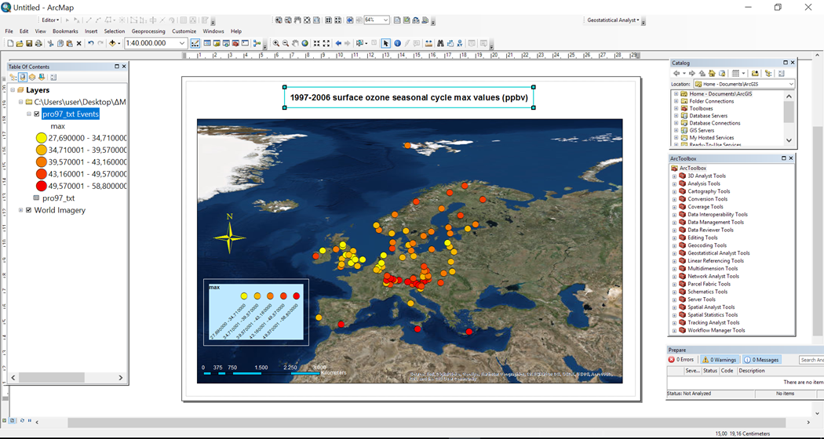

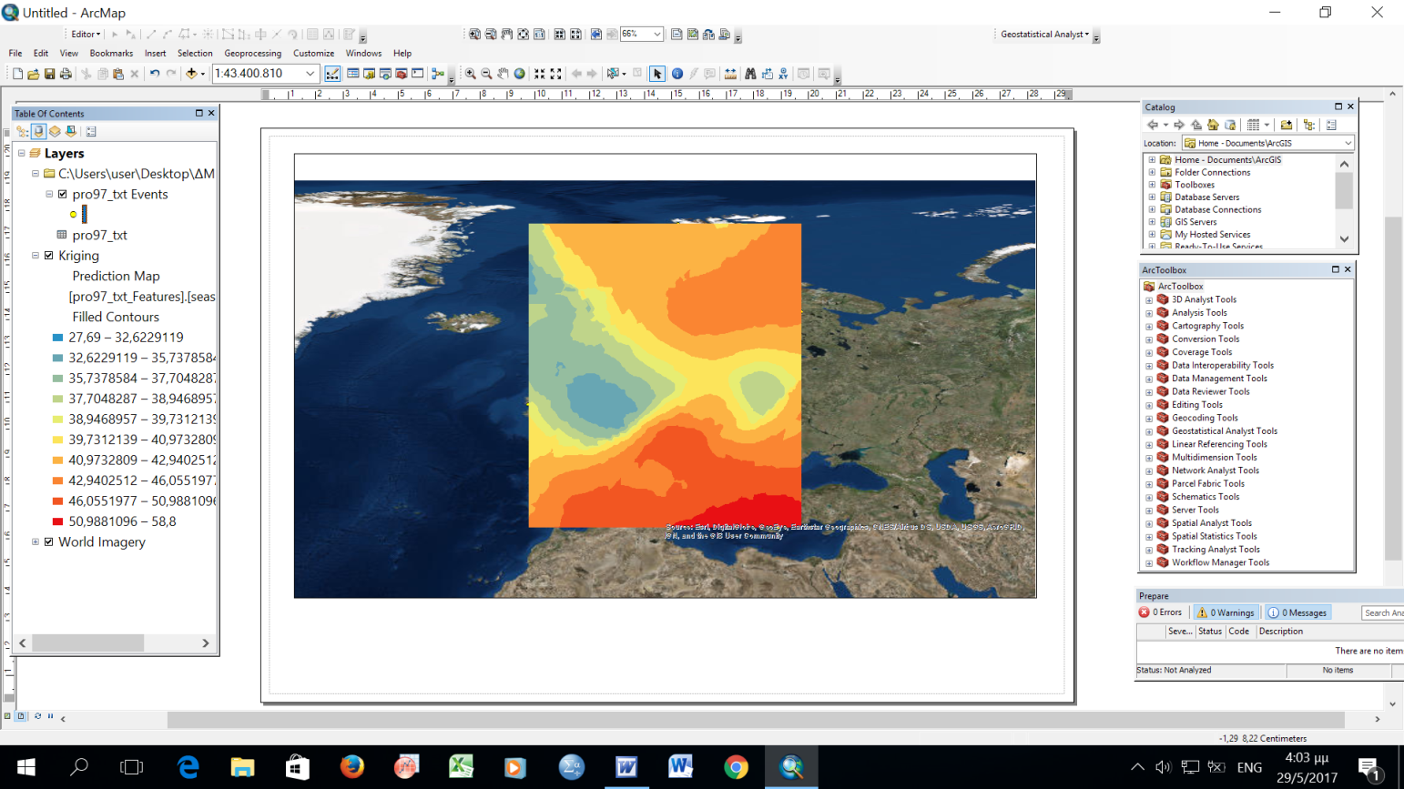
Στάδια Kriging, ordinary, prediction.

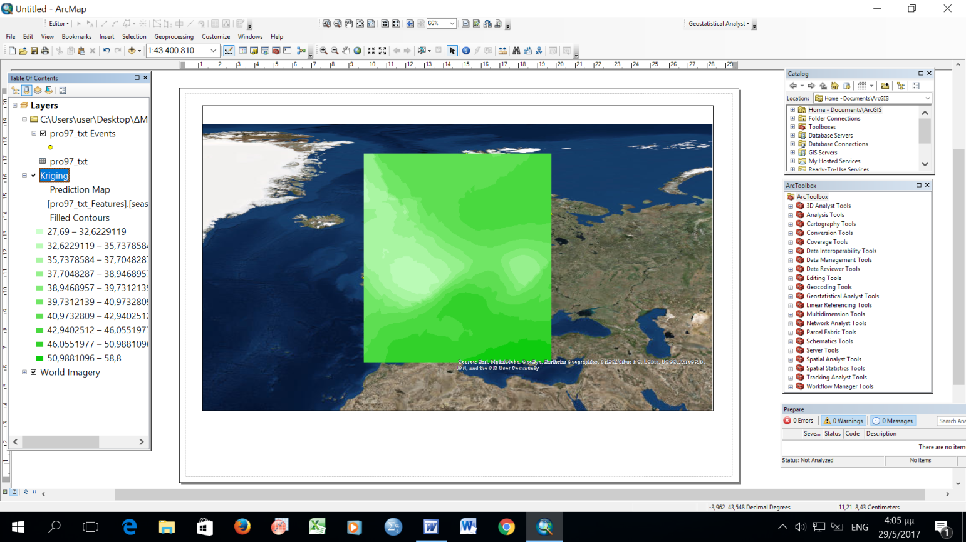

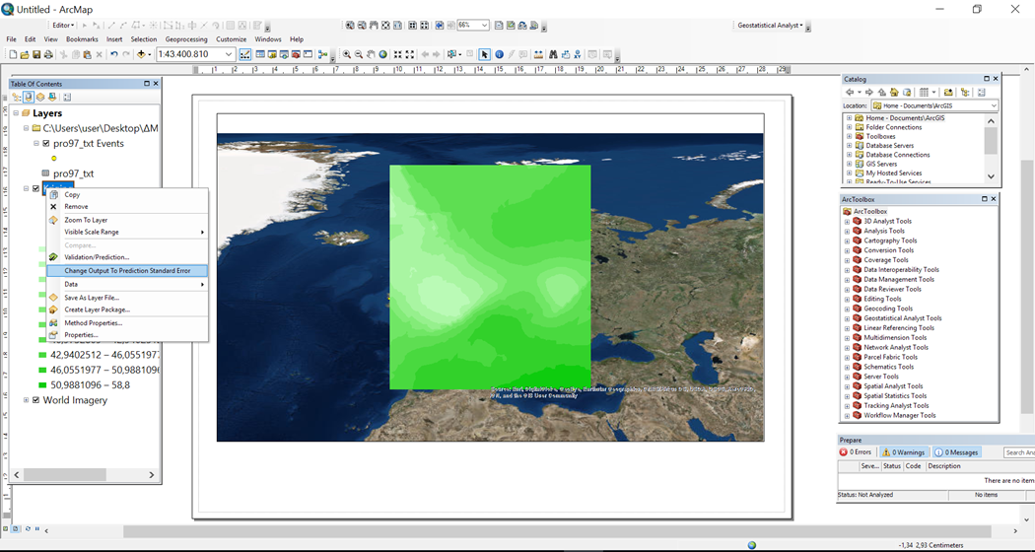

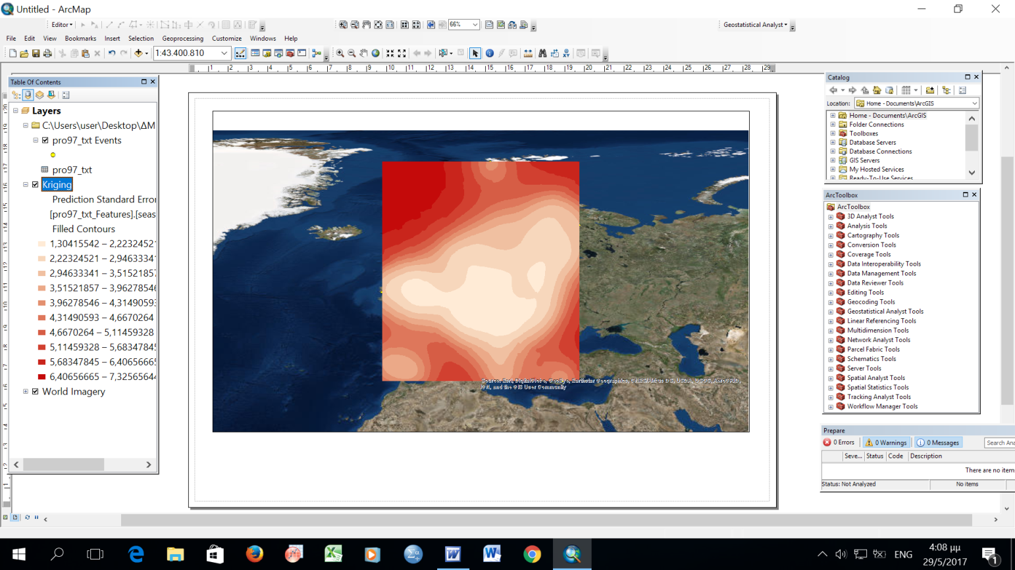

Επανάληψη με

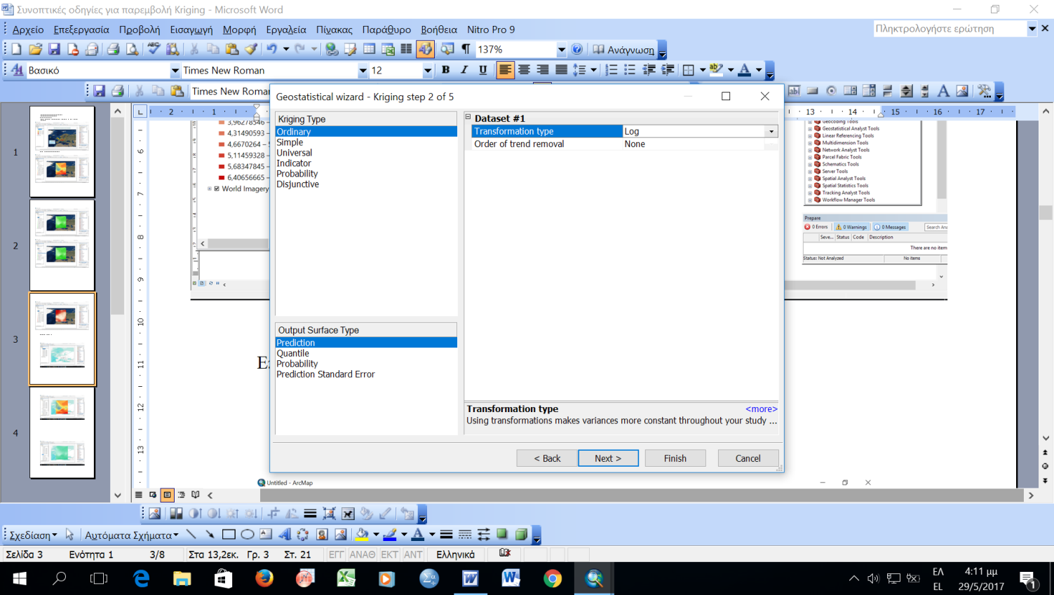

Επανάληψη με

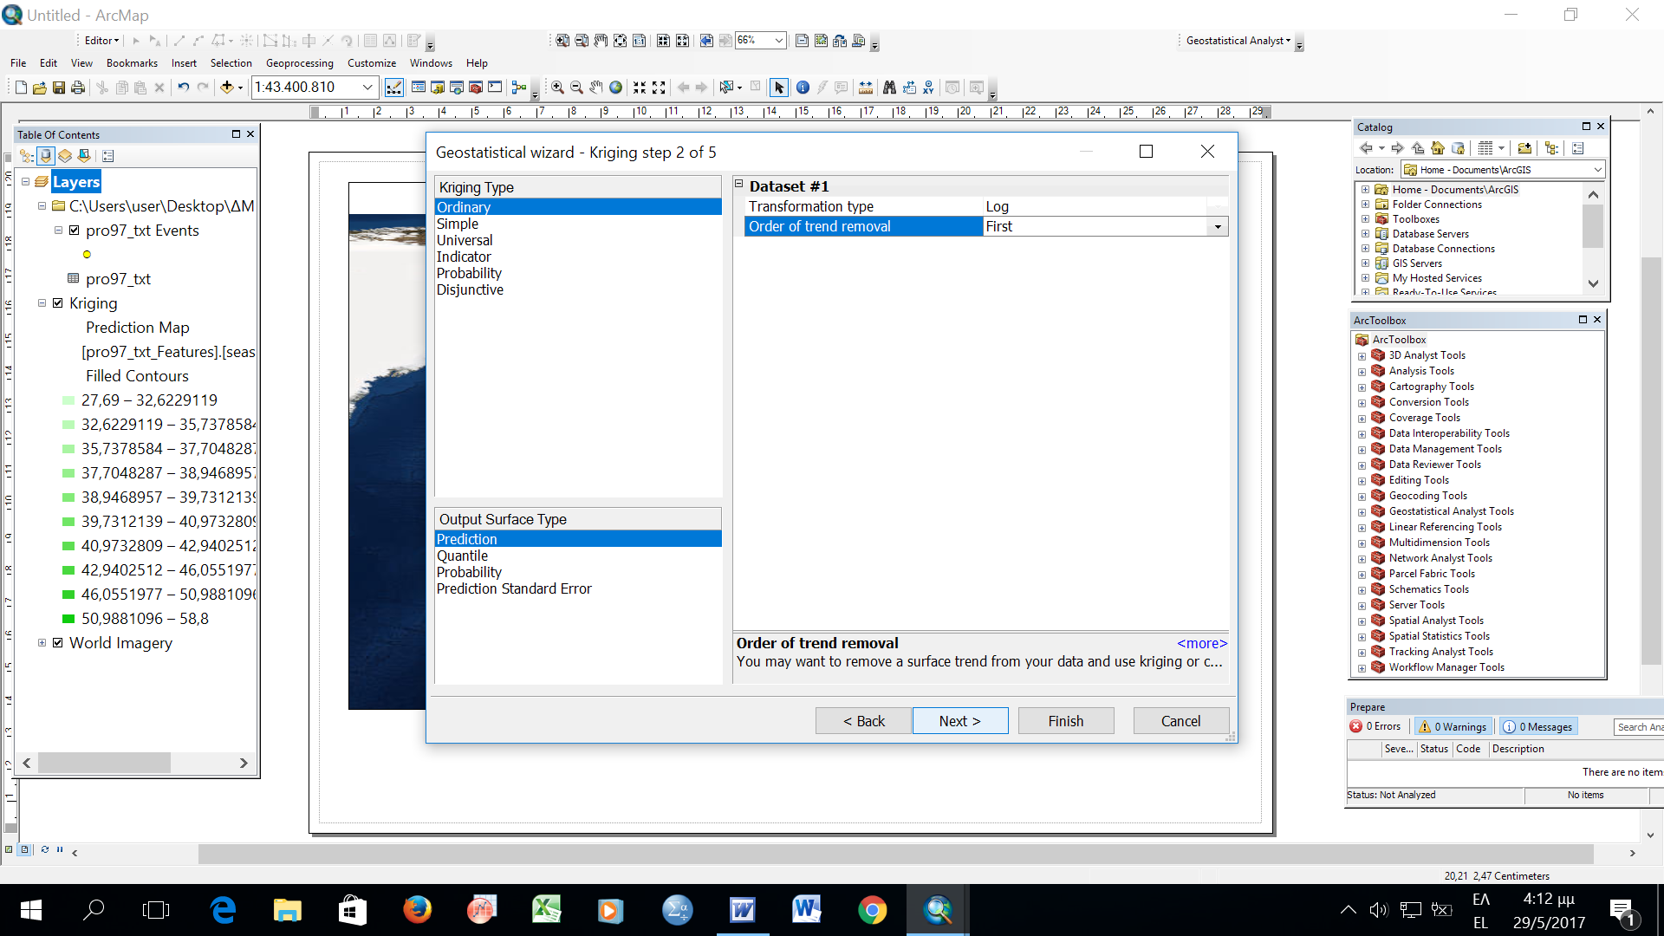

Αφού κάνετε export data για ιστόγραμμα και όλα τα σχετικά από το geostatical analyst

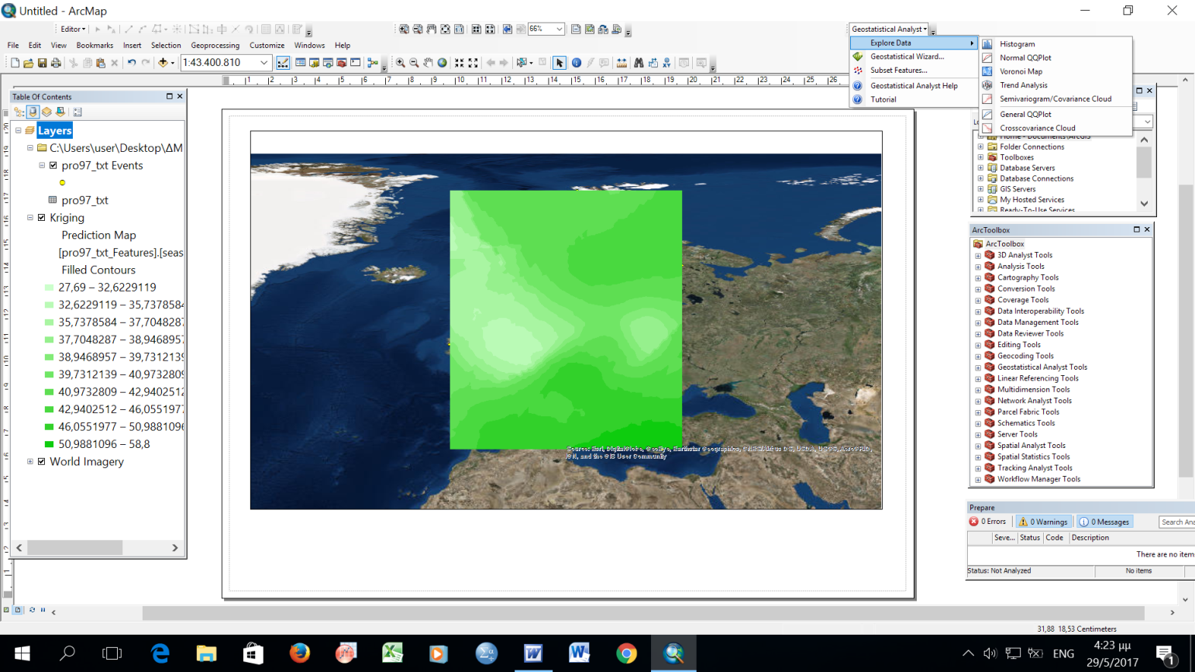
και μελετήσετε το Tutorial στο Geostatical wizard

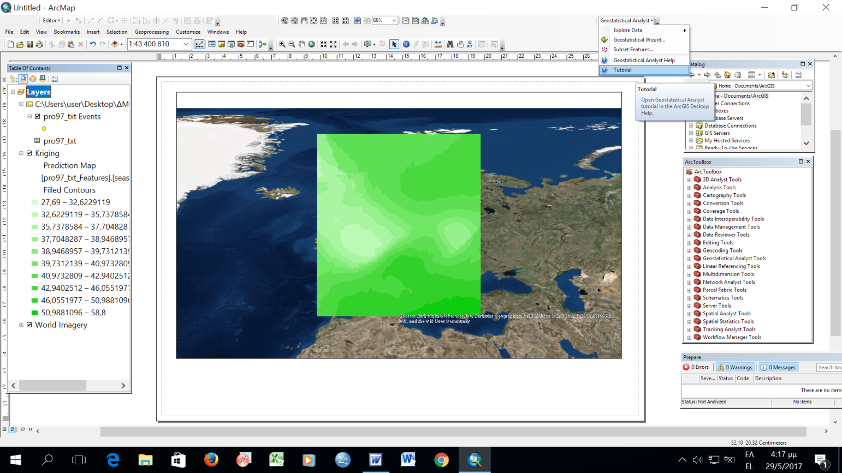
να απαντήσετε στα εξής;
- Τι είναι το ημιβαριόγραμμα και τι δείχνει στην περίπτωσή σας.
- Είναι η κατανομή κανονική, ποια η λόξωση και η κυρτότητά της;
- Παρουσιάζει κάποια βαθμίδα η χωρική παρεμβολή που προέκυψε;
- Ποια η διασπορά των παρατηρήσεων και η τυπική τους απόκλιση;
- Πως κρίνετε αν το μοντέλο της παρεμβολής και οι μέθοδοι Kriging είναι ικανοποιητικό σε σχέσεις με τις μετρήσεις - παρατηρήσεις;

Να παράγετε έναν αντίστοιχο με τον παρακάτω χάρτη για την δική σας περίπτωση.

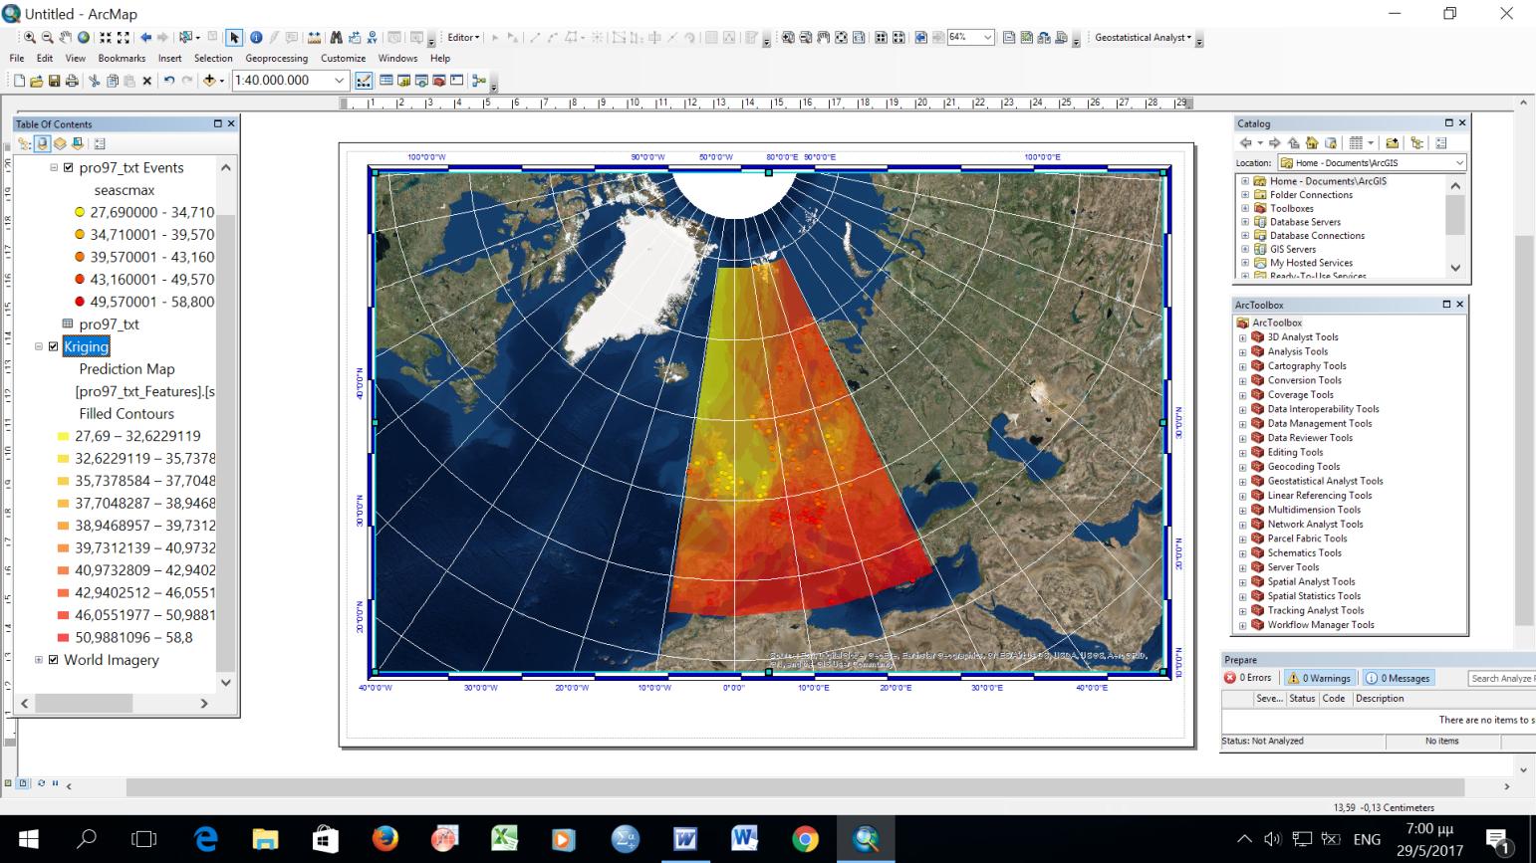
Συμπεράσματα

